2015——2016学年度第一学期高二年级期中考试
考号 班级 姓名
密 封 线
地 理 试 卷
一、选择题（共66分）
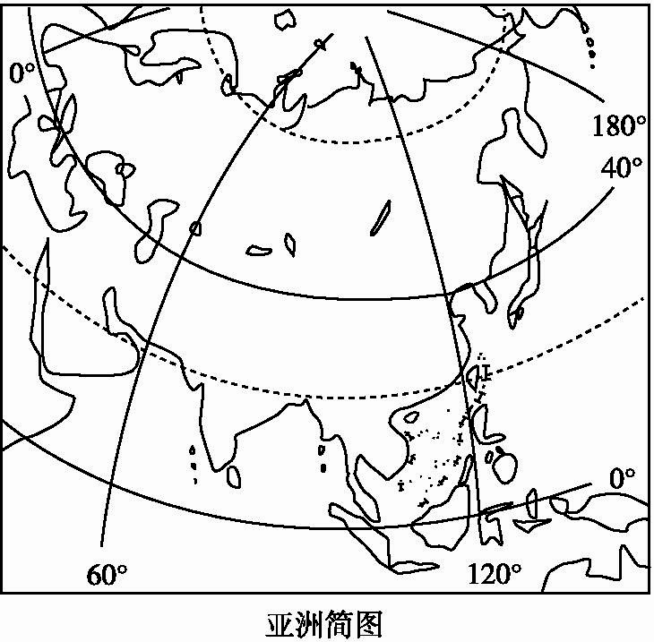
亚洲某地(约27°N,86°E),蓝天与白云交织,雪山与湖泊辉映……读图,回答1～2题。
1.该地所属的气候类型是( )
A.热带稀树草原气候
B.高原山地气候
C.温带大陆性气候
D.地中海气候
2.该地属于亚洲地理分区中的(
A.中亚 B.南亚
C.西亚 D.东南亚
读我国某地区农业资源利用评价表(单位：%)，回答3～5题。
评价类别 |  | 农作物A | 农作物B | 农作物C
满足程度 | 热量满足率 | 22 | 22 | 16
满足程度 | 水分满足率 | 79 | 84 | 84
满足程度 | 土壤养分满足率 | 84 | 84 | 84
满足程度 | 社会经济因素满足率 | 76 | 29 | 42
资源利用率 | 光合潜力利用率 | 11.3 | 4.4 | 4.5
资源利用率 | 光温潜力利用率 | 51.0 | 20.2 | 29.0
资源利用率 | 气候潜力利用率 | 64.2 | 24.1 | 34.7
资源利用率 | 气候－土壤潜力利用率 | 76.4 | 28.7 | 41.4
3.该地区发展农业生产的最主要限制性条件是
A．光照 B．气温 C．降水 D．土壤
4．该地区农业生产的最主要优势条件是 ( )
A．气温 B．降水 C．土壤 D．社会经济因素
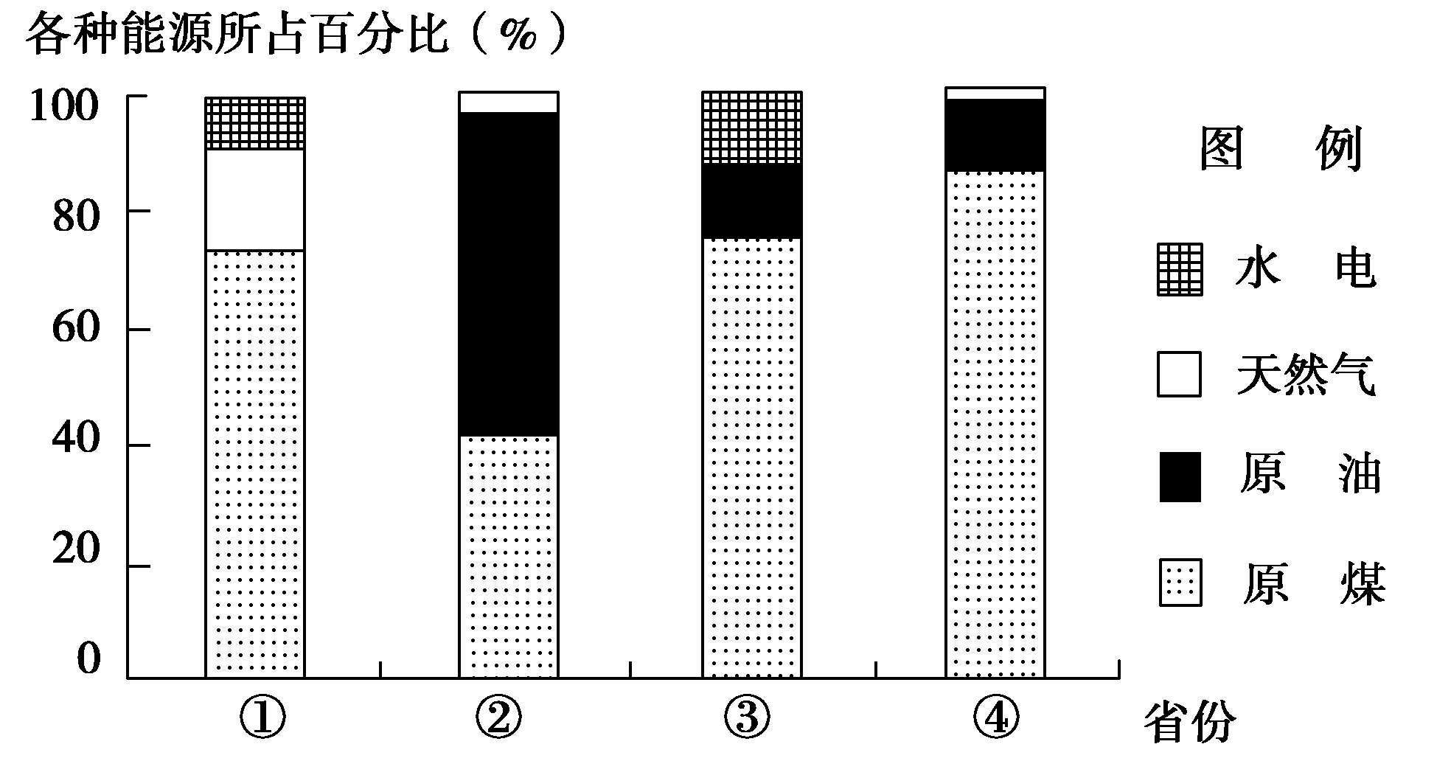
5．该地区最适合种植的是 ( )
A．农作物A B．农作物B
C．农作物C D．农作物B和C
右图是2004年河北、甘肃、四川、黑龙江四省能源生产结构图。读图回答6～7题。
6．与四省能源生产结构相关的叙述，正确的是 ( )
A．以可再生能源为主 B．清洁能源的比重大
C．不利于减排温室气体 D．有利于降低酸雨危害
7．制约①省进一步开发水能的地理条件，正确的是 ( )
A．水能资源蕴藏量小 B．水能资源分布分散
C．水能富集地人口分布稀疏 D．水能富集地地质条件复杂
读“某区域30年前和现在环境变化示意图”，完成第8～9题。
8．图示地区出现的主要环境问题是（ ）
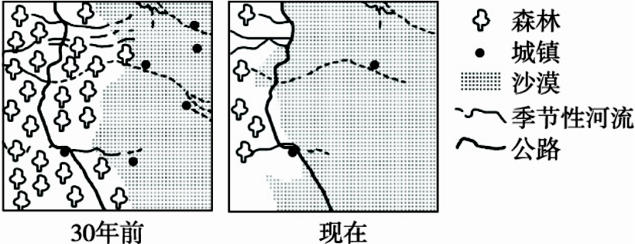
A．水土流失 B．土地荒漠化
C．土壤盐碱化 D．水污染
9．造成该环境问题的原因是（ ）
A．过度砍伐森林 B．过量引水灌C．过度开发沼泽D．城市化过度发展
10、南极洲和北冰洋自然地理环境的相同点是
A、世界上最小的大洲和大洋 B、极圈内均有极昼和极夜现象出现
C、分别是世界7月、1月世界最冷的地方 D、都有企鹅、海豹和磷虾
11、下图是四个国家的轮廓图，其中A、D是亚洲的两个国家，B、C是拉丁美洲的两个国家，在这四国中依靠经济力量成为强国的是
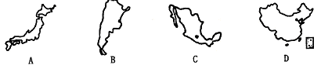
12、读图2“世界著名海峡图”，下列选项中，排序与图序相符的是
A、①白令海峡②霍尔木兹海峡③多佛尔海峡④马六甲海峡
B、①霍尔木兹海峡②马六甲海峡③白令海峡④多佛尔海峡
C、①多佛尔海峡②马六甲海峡③霍尔木兹海峡④白令海峡
D、①多佛尔海峡②霍尔木兹海峡③白令海峡④马六甲海峡
读经纬线简示图，其中X地位于大陆东海岸，Y地位于大陆西海岸，判断第13－14题.
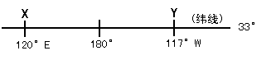
13．X、Y两地位于（ ）
A.北半球亚欧大陆两岸 B.南半球大西洋两岸 C.北半球太平洋两岸 D.南半球印度洋两岸
14.位于Y地所在国的是（ ）
A.富士山 B.大分水岭 C.巴拿马运河 D.硅谷
下图为四个国家的轮廓简图，每个图中标示了一些典型经纬线。据此回答15～17题。
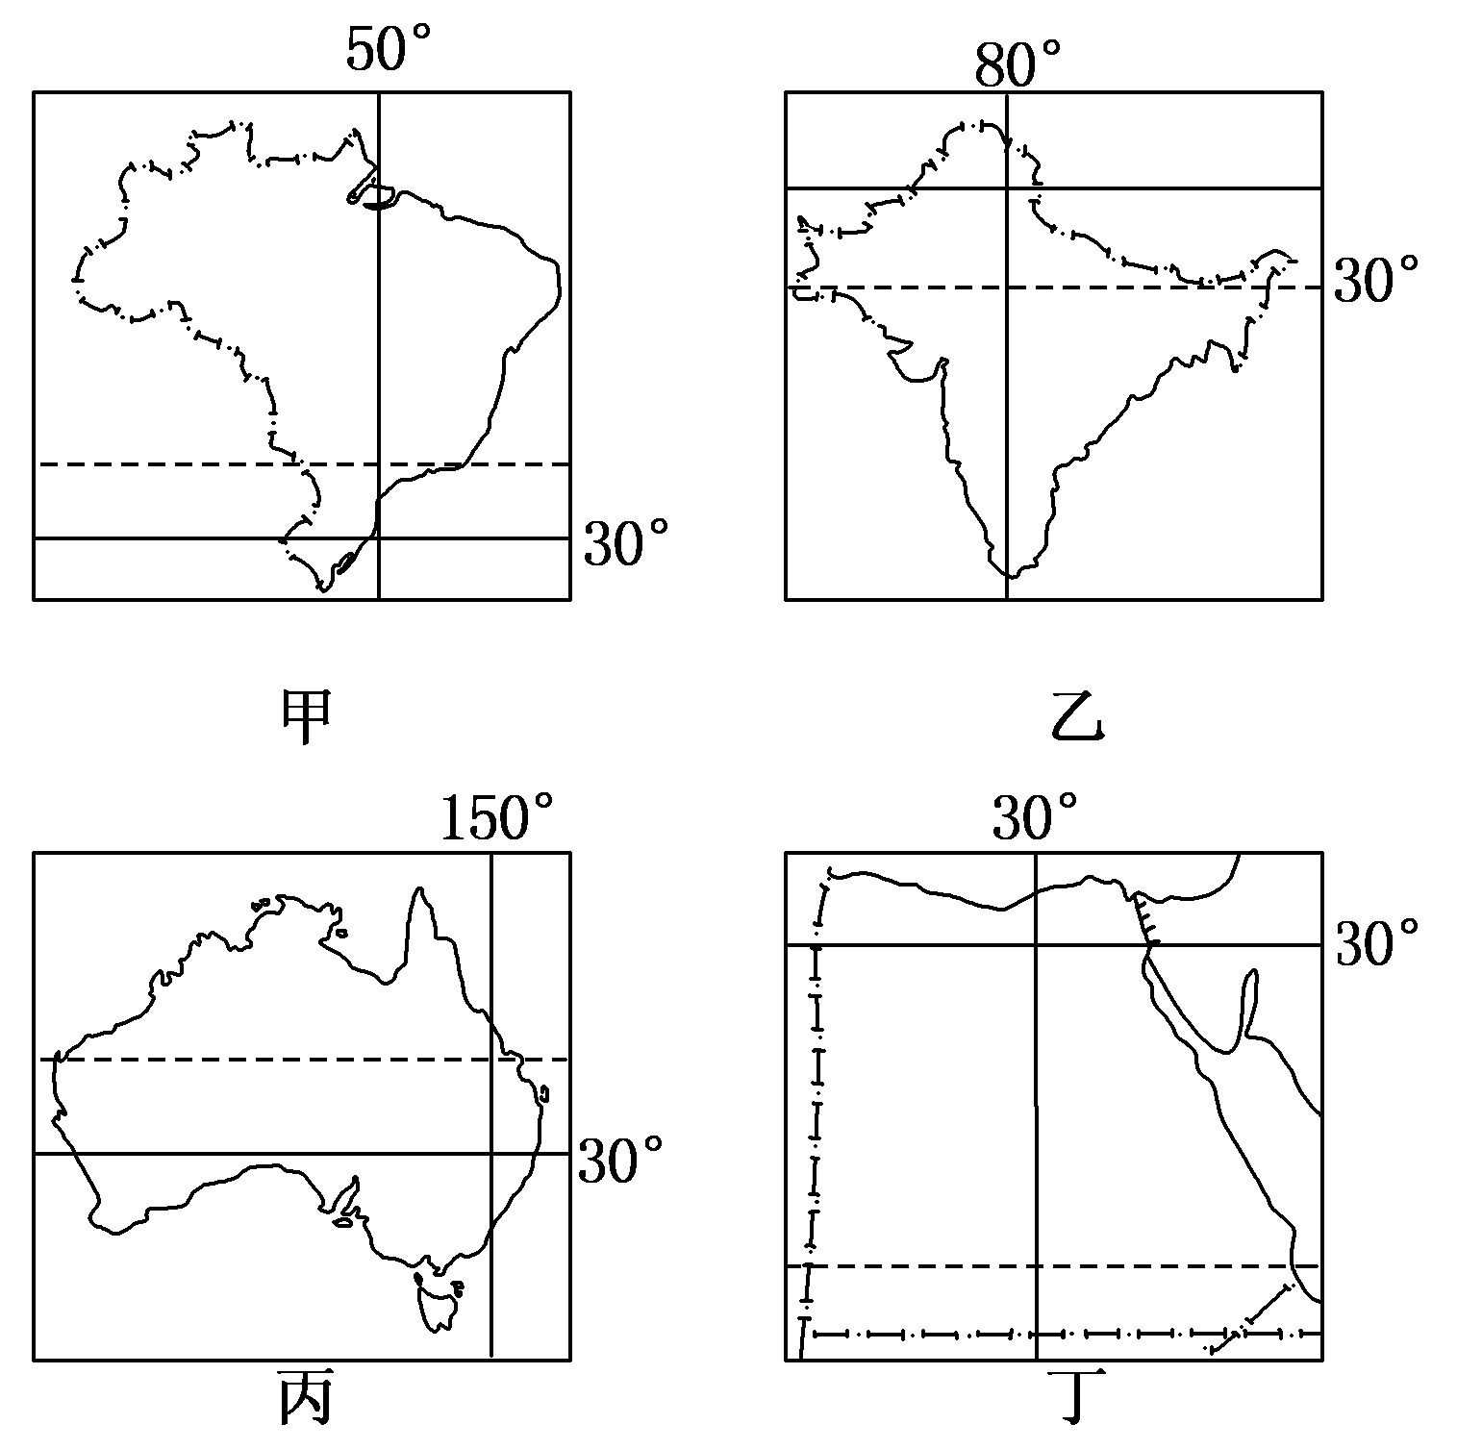
15．关于四国的地理状况表述正确的是( )
图6
A．有三个国家的人口主要是白种人
B．最多有两个国家与中国进行大宗铁矿石贸易
C．有两个国家以热带气候为主
D．有两个国家大量生产棉花
16．关于四国地理位置说法不正确的是( )
A．甲在乙的西南
B．乙丁两国地处板块张裂区
C．丙与丁国间的海运最短距离须经过印度洋
D．四个国家都是临海国家
17．乙国已成为向丙国移民人数增长最快的国家，促使大量乙国人口移民丙国的原因不包括( )
A．乙国人口多，人口压力大
B．丙国地广人稀，就业机会多
C．乙国社会福利保障差
D．丙国为发展中国家，劳动力密集型工业发达
18．秦岭—淮河一线是我国一条重要的分界线，下列四条界线中没有穿过该线的是( )
A．1月份平均气温0℃等温线 B．我国南方和北方地区的分界线
C．第一阶梯和第二阶梯的分界线 D．800毫米年等降水量线
19．下列各省区轮廓中，属于北方地区的是( )
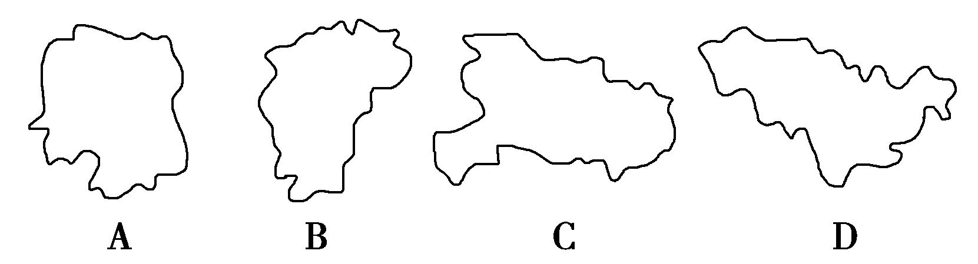
20．下列语句中描述北方地区的是( )
A．枯藤老树昏鸦，小桥流水人家 B．早穿皮袄午穿纱，围着火炉吃西瓜
C．千里冰封，万里雪飘 D．天苍苍，野茫茫，风吹草低见牛羊
21．困扰我国北方农业生产的主要问题是( )
A．水土流失 B．梅雨和台风
C．酸性低产田 D．风沙侵害和旱涝灾害
22．南方地区与北方地区相比，占优势的资源有( )
①煤 ②铁 ③水能 ④石油 ⑤有色金属
A．①②④ B．②③ C．③④⑤ D．③⑤
二、综合题（36分）
23．读“中国部分地区图”，回答下列问题。
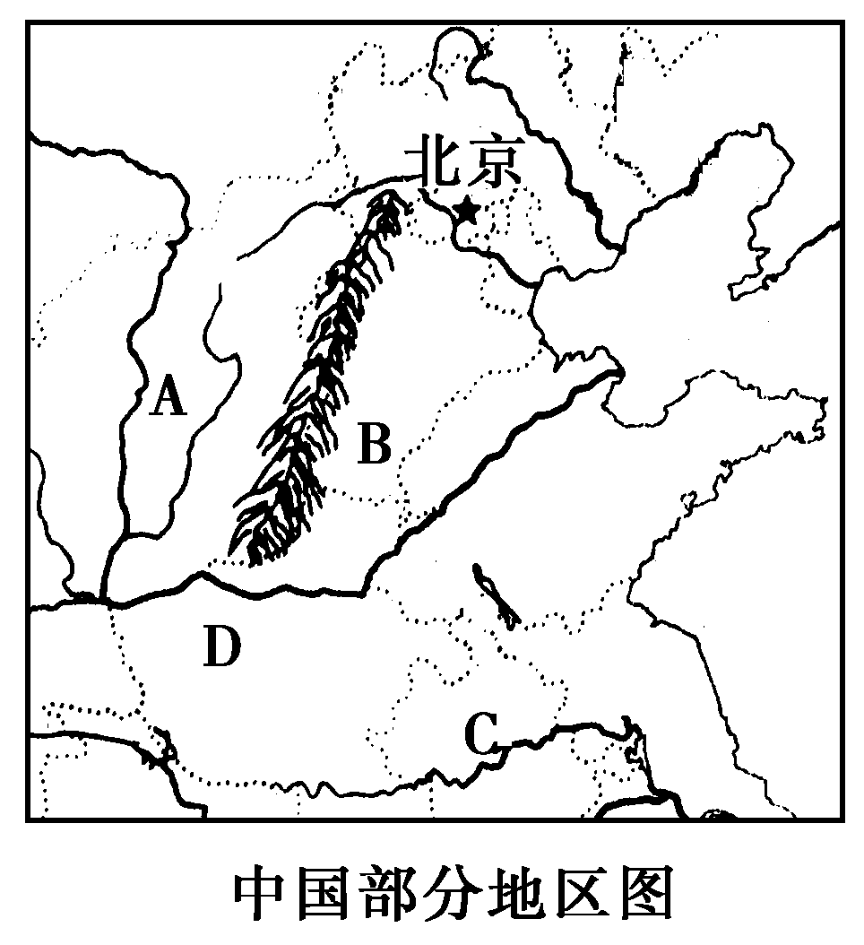
(1)A是________高原。该地区主要的环境问题是________严重。
(2)B是________平原。该地形是________河、________河和________河冲积形成的。
影响该地形区农业发展的三大障碍是________、________和________。
(3)C为__________河。
(4)D为________河，该河流下游在春季常出现断流现象，造成这一现象的
自然原因是____________________________________________________________。
人为原因是________________________________________________________________
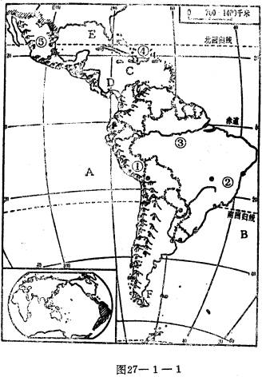
24、读图27-1-1拉丁美洲图，回答下列问题：
(1)图中字母所代表的地理事物的名称：
A__________洋 B__________洋
C__________海 D__________运河
E__________湾 F__________海峡
(2)图中数字代表的地理事物名称：
①__________山脉 ②__________高原 ③__________河流 ④__________群岛 ⑤__________高原

答题卡
题号 | 1 | 2 | 3 | 4 | 5 | 6 | 7 | 8 | 9 | 10 | 11
答案
题号 | 12 | 13 | 14 | 15 | 16 | 17 | 18 | 19 | 20 | 21 | 22
答案

答案
1.B 2.B 3B 4C 5 A 6C 7D 8B 9A 10.B 11A 12D 13C 14D
15D | 16B | 17D
解析：18选C。第一、二阶梯分界线：昆仑山—阿尔金山—祁连山—横断山，故选C。
答案：19D
答案：20C
解析：21选D。我国北方气候干旱，受夏季风影响，旱涝灾害严重。
答案：22D

23答案：(1)黄土 水土流失
(2)华北 黄 海 淮 旱涝 盐碱 风沙
(3)淮
(4)黄 黄河径流量小，且季节变化大，春季该流域降水少，长期干旱 春播时，上中游地区农业用水量大增，使下游水量减少；不合理的用水方式造成水资源大量浪费
24(1)图中字母所代表的地理事物的名称：
A太平洋 B大西洋
C加勒比海 D巴拿马运河
E墨西哥湾 F麦哲伦海峡
(2)图中数字代表的地理事物名称：
①安第斯山脉 ②巴西高原
③亚马孙河流 ④西印度群岛
⑤墨西哥高原

